
Les prairies de Normandie, suivies parcelle par parcelle
- Nom de la solution et des membres qui portent le projet
Prairimètre : où les prairies de Normandie disparaissent, ce qu'elles deviennent, et ce qui marche pour les garder.
Hippolyte Perraud (INSA Rouen Normandie) et Mouhssine Bairoune (ENSICAEN).
- Quelques mots-clés pour décrire la solution
Prairies permanentes · biodiversité · objectif 2030 · registre parcellaire graphique (PAC) · images satellite Sentinel-2 · statistique agricole · aide à la décision · données ouvertes · sobriété numérique
- Le problème auquel la solution répond
La Région Normandie s'est fixé zéro perte nette de prairies permanentes entre 2021 et 2030 (Stratégie régionale pour la biodiversité, objectif III.5). Elle le suit avec la surface toujours en herbe de la statistique agricole (Agreste) : 778 625 ha en 2021, 766 157 ha en 2025 (provisoire), soit −12 468 ha.
Ce chiffre dit combien on perd, pas où, ni pourquoi, ni ce qui marche pour garder les prairies. Le registre PAC, lui, situe chaque parcelle, mais il confond une prairie labourée et une prairie simplement sortie de la PAC, qui peut être toujours en herbe.
Prairimètre croise 8 années du registre PAC (2018 à 2025) et les images satellite Sentinel-2, prairie par prairie, pour répondre à trois questions :
- Combien perd-on vraiment ? Toute l'herbe de Normandie recomptée au satellite : 791 623 ha, contre 766 157 ha pour la statistique. L'écart vient pour 16 102 ha de prés sortis de la PAC avant 2023, toujours fauchés ou pâturés, que la statistique ne compte plus ; il reste 9 364 ha, soit 1,2 % d'erreur.
- Où, et comment ? Les 735 254 ha de prairies suivies une à une depuis 2018 : 667 209 ha encore en herbe, 57 641 ha plus en herbe, 10 404 ha à vérifier sur le terrain, commune par commune.
- Qu'est-ce qui marche ? Là où le retournement est interdit, on retourne 7 fois moins qu'à côté, sur le même terrain ; une zone de captage d'eau sans règle ne retient rien.
21 636  prairies sorties de la PAC, vérifiées une à une au satellite | 1,2 %  d'erreur sur toute l'herbe de Normandie, recomptée | 16 102 ha  de prés que la statistique ne compte plus | 7× moins  de retournement là où c'est interdit

- Les cibles identifiées
- La Région Normandie : suivre l'objectif 2030 avec un second chiffre, indépendant, et savoir où se perdent les prairies.
- Les services de l'État (DRAAF, DDT(M)) : mesurer ce que chaque règle de la PAC retient vraiment (interdiction de retourner, autorisation régionale, zones humides).
- La chambre d'agriculture et les parcs naturels régionaux : les 211 communes où l'on retourne le plus, et les jeunes prairies à accompagner.
- Les syndicats d'eau potable et les Agences de l'eau : le retournement au-dessus des captages, que rien ne freine sans règle.
- Les élus et les habitants : la carte des prairies de leur commune, parcelle par parcelle.
- La statistique agricole : l'angle mort des prés sortis de la PAC qu'elle ne compte plus.
- Les bénéfices et impacts attendus
- Un second chiffre, vérifiable : recompté sans partir de la statistique, il retombe à 1,2 % près sur toute la Normandie. Le satellite reconnaît 98,9 % de l'herbe des prés de 5 ha et plus, 85,7 % en dessous.
- Un angle mort rendu visible : 16 102 ha de prés utilisés, vérifiés sur photos aériennes, que la statistique ne compte plus.
- Des décisions fondées sur des chiffres : chaque levier a été testé sur nos données.
Ce qu'on a testé | Ce qu'on a trouvé | Donc, on recommande
Interdire de retourner | 7× moins de retournement qu'à côté, sur le même terrain | L'étendre aux 211 communes qui retournent le plus : environ 20 000 ha gardés
Autorisation régionale | 2× moins l'année où elle s'appliquait (2023-2024) | Ne pas la lever trop vite
Zone de captage d'eau, sans règle | Autant de retournement qu'à côté | Y mettre une condition d'herbe
Zones humides (règle de 2025) | Trop tôt : 17× moins, mais déjà avant la règle | Ne pas compter dessus pour 2030
Recréer de l'herbe | 1 ha recréé pour 4 ha retournés depuis 2018 | En recréer 4 fois plus

- Une idée nouvelle, testée sur nos données : protéger les jeunes prairies. Une prairie qui vient de devenir permanente est retournée 4 fois plus souvent ; elles font 3 % des prairies, mais 12 % du retournement. Nous recommandons un contrat dès qu'une prairie devient permanente : 20 048 ha à suivre, repérables chaque année dans le registre PAC.
- Un outil qui se met à jour : un bouton par source (nouveau registre PAC, nouvelles séries de la statistique agricole, images satellite) ; aucun chiffre n'est écrit à la main.
- Sobre : l'application tourne en local ; les images satellite sont mesurées une fois, puis seulement relues ; une parcelle déjà mesurée n'est jamais redemandée.
Ce que l'outil ne sait pas est dit dans l'application (onglet Technique) : les recommandations reposent sur des comparaisons, pas sur des preuves de cause, et l'accord avec la statistique ne vaut qu'à l'échelle de la Normandie.
- Les données mobilisées (nom du producteur, lien vers le jeu de données)
- Registre parcellaire graphique 2018-2025 et couche des prairies permanentes : IGN / ASP, https://geoservices.ign.fr/rpg
- Statistique agricole annuelle, séries longues (surface toujours en herbe, SAU) : Agreste, https://agreste.agriculture.gouv.fr/agreste-web/disaron/SAA-SeriesLongues/detail/
- Images satellite Sentinel-2 (niveau 2A) : ESA / Copernicus, via Microsoft Planetary Computer, https://planetarycomputer.microsoft.com/dataset/sentinel-2-l2a
- Occupation du sol à grande échelle (OCS GE) : IGN, https://data.geopf.fr/telechargement/resource/OCSGE
- Photos aériennes (BD ORTHO) : IGN, https://cartes.gouv.fr/rechercher-une-donnee/dataset/IGNF_BD-ORTHO
- Prairies sensibles (BCAE 9), zones humides et tourbières (BCAE 2) : ministère de l'Agriculture / IGN, https://cartes.gouv.fr/rechercher-une-donnee/dataset/IGNF_BCAE
- Natura 2000, réserves naturelles, arrêtés de biotope, conservatoires, parcs naturels régionaux : MNHN / PatriNat, https://inpn.mnhn.fr/referentiels-donnees
- Aires d'alimentation des captages d'eau potable : Sandre, https://www.data.gouv.fr/datasets/aires-dalimentation-de-captages-france-entiere-1
- Zones humides, réservoirs de biodiversité (SRCE), ZNIEFF de type 1, habitats Natura 2000 : DREAL Normandie, https://www.data.gouv.fr/datasets/zones-humides-normandie
- Zonage des plans locaux d'urbanisme : Géoportail de l'urbanisme, https://www.geoportail-urbanisme.gouv.fr/
- Nitrates des rivières : Hub'Eau (OFB, BRGM), https://hubeau.eaufrance.fr/page/api-qualite-cours-deau
- Communes et intercommunalités : IGN, INSEE, https://geo.api.gouv.fr/decoupage-administratif
Toutes ces données sont ouvertes (Licence Ouverte 2.0) ; aucune donnée personnelle n'est utilisée.
- Le lien vers la solution / des captures d'écran
- Le code et le mode d'emploi : github.com/hippolyteperraud/Datathon-Normandie
- L'application tourne en local (Python, Streamlit), données comprises dans le zip remis : python -m streamlit run app/accueil.py
L'accueil
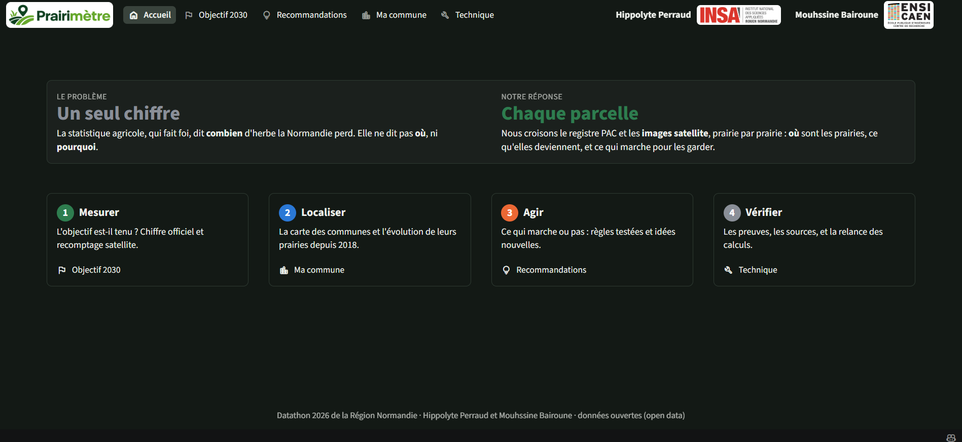
Le problème, notre réponse, et les quatre étapes de l'application
1 · Mesurer : l'objectif 2030 est-il tenu ?
À gauche, le constat officiel ; à droite, notre recomptage de toute l'herbe de Normandie au satellite, et d'où vient l'écart.
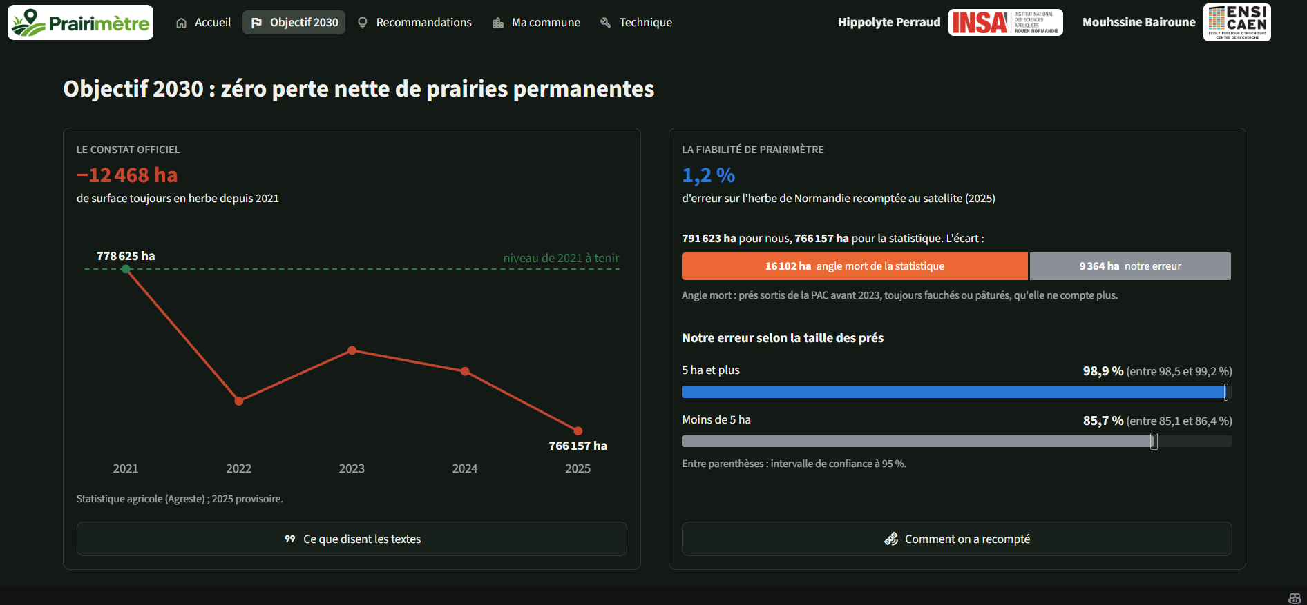
Objectif 2030 : le constat officiel et la fiabilité de Prairimètre
2 · Localiser : que sont devenues les prairies de ma commune ?
Pour chaque commune, la carte de toutes ses prairies depuis 2018 : en herbe, pas en herbe, à vérifier sur le terrain. Un clic sur une catégorie de la légende la masque ou l'affiche.
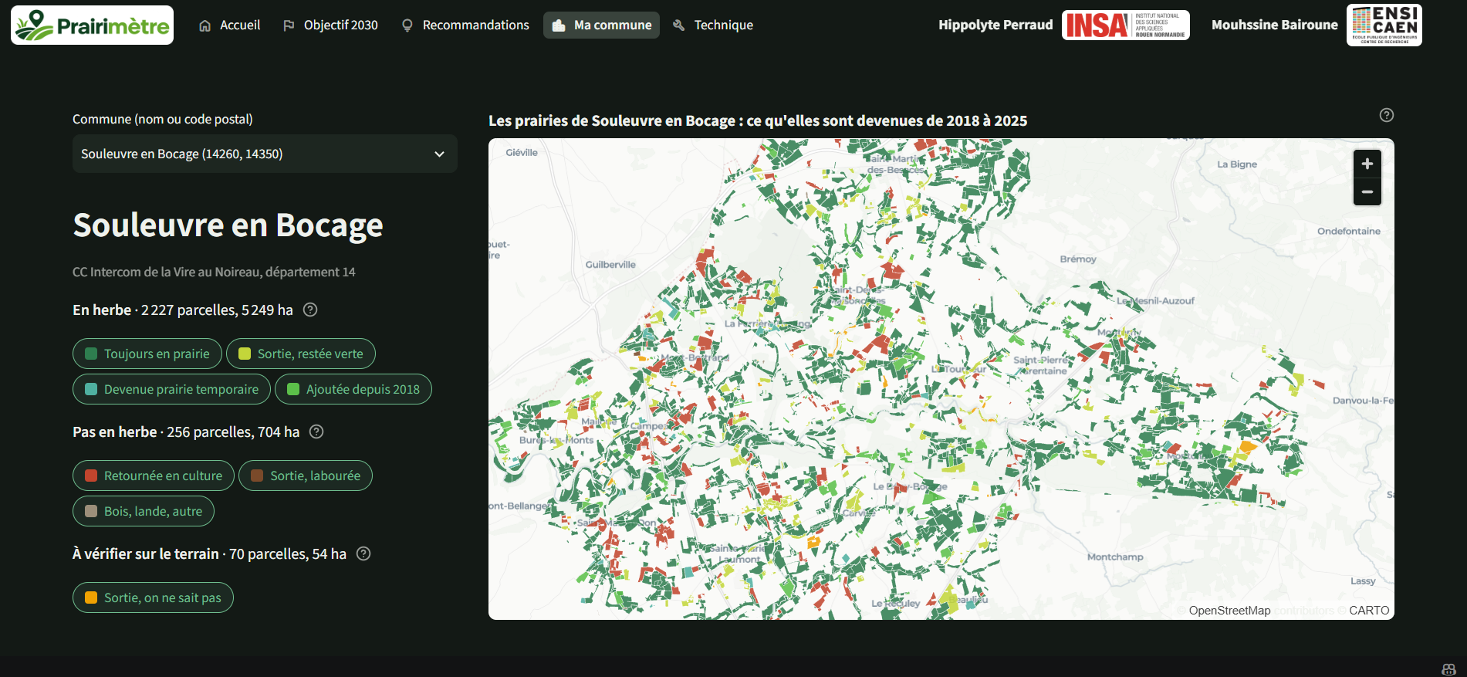 | 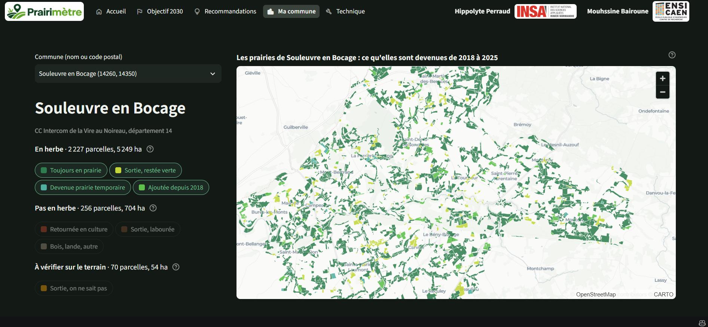
Toutes les prairies de 2018 et ce qu'elles sont devenues | Seulement celles qui sont encore en herbe

3 · Agir : qu'est-ce qui marche vraiment ?
Chaque levier testé, son verdict, son chiffre et notre recommandation ; à droite, l'idée nouvelle et l'eau.
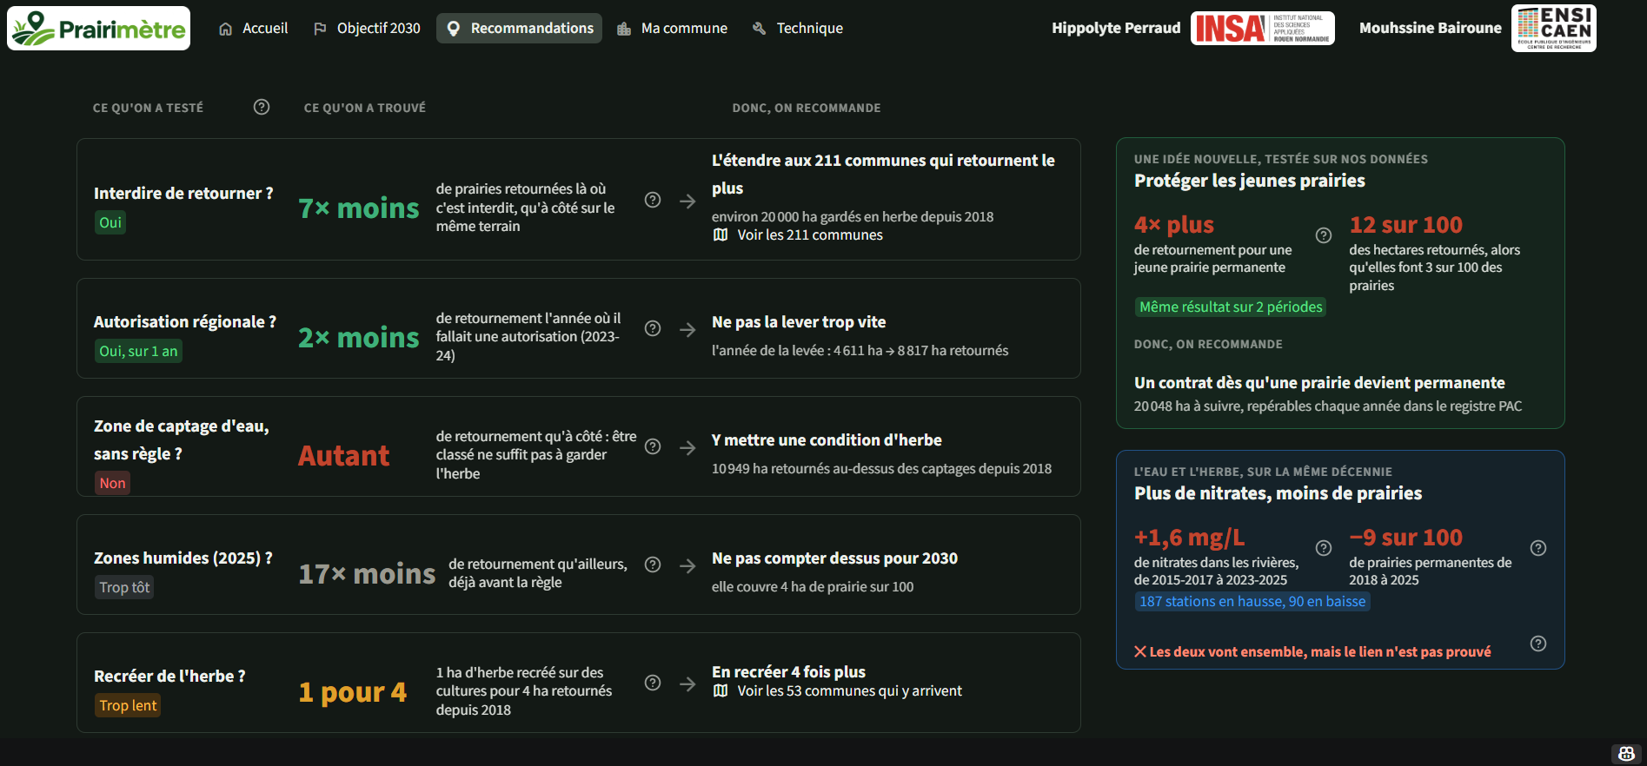
Recommandations : ce qu'on a testé, ce qu'on a trouvé, ce qu'on recommande
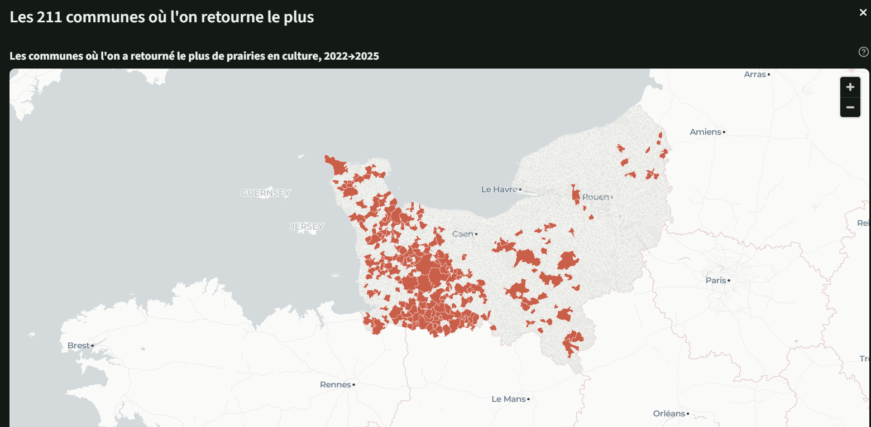 | 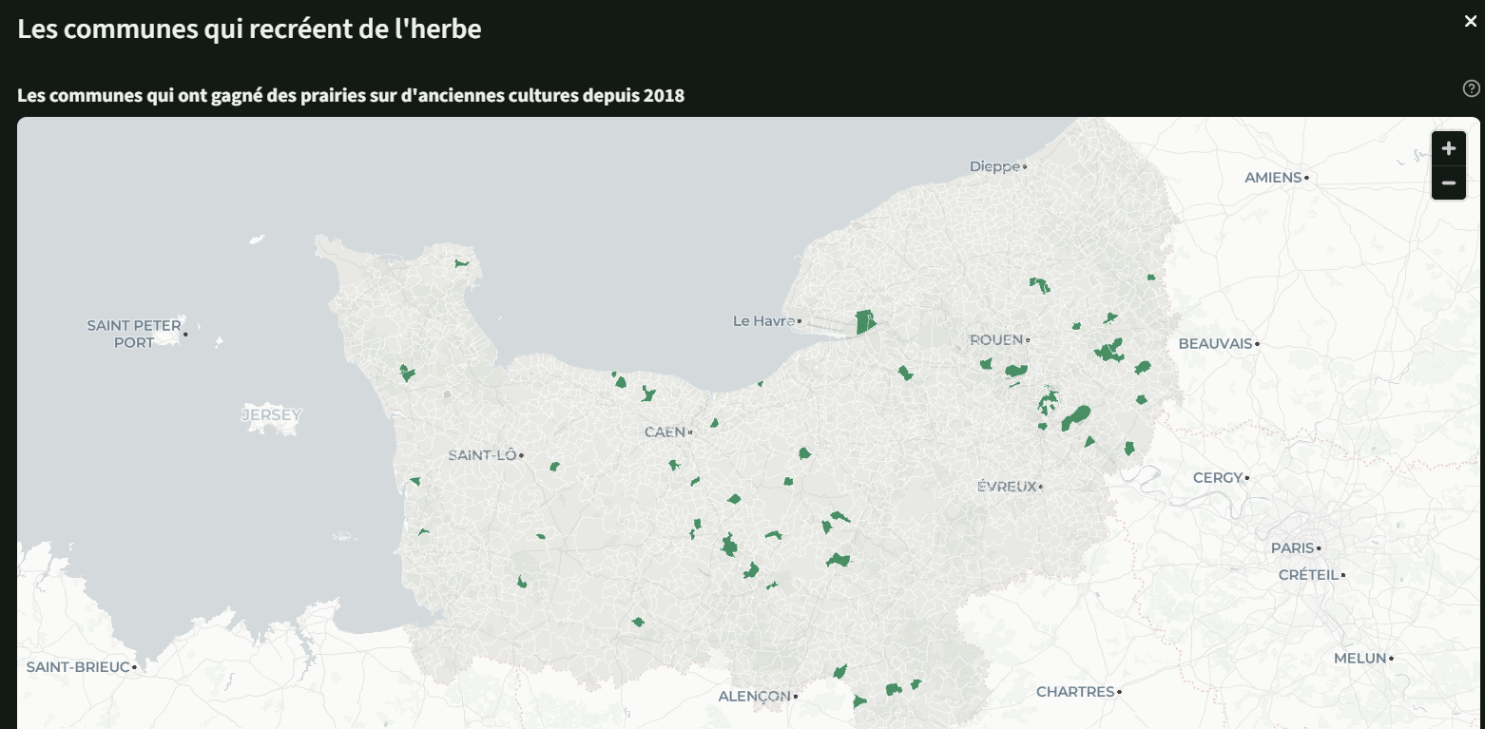
Les 211 communes où l'on retourne le plus | Les communes qui recréent de l'herbe sur d'anciennes cultures

4 · Vérifier : les preuves, les limites, les sources
L'onglet Technique rassemble le moteur (mise à jour d'un bouton), les preuves, ce que l'outil ne sait pas, les sources et un glossaire.
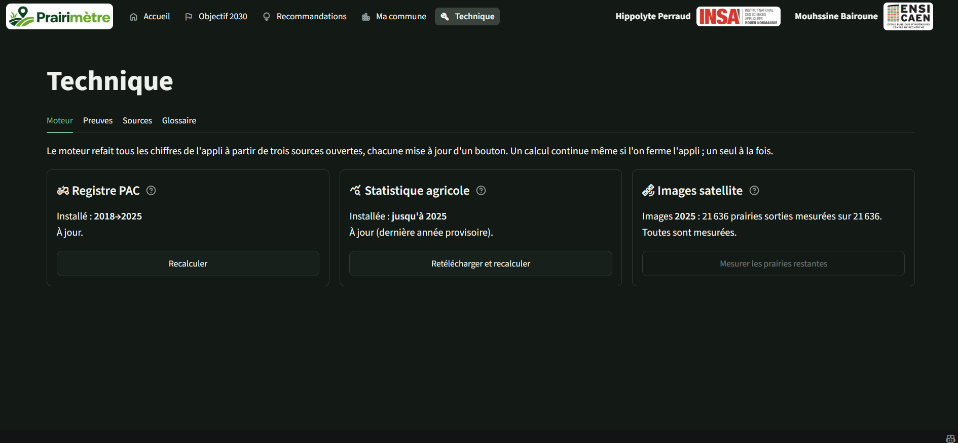 | 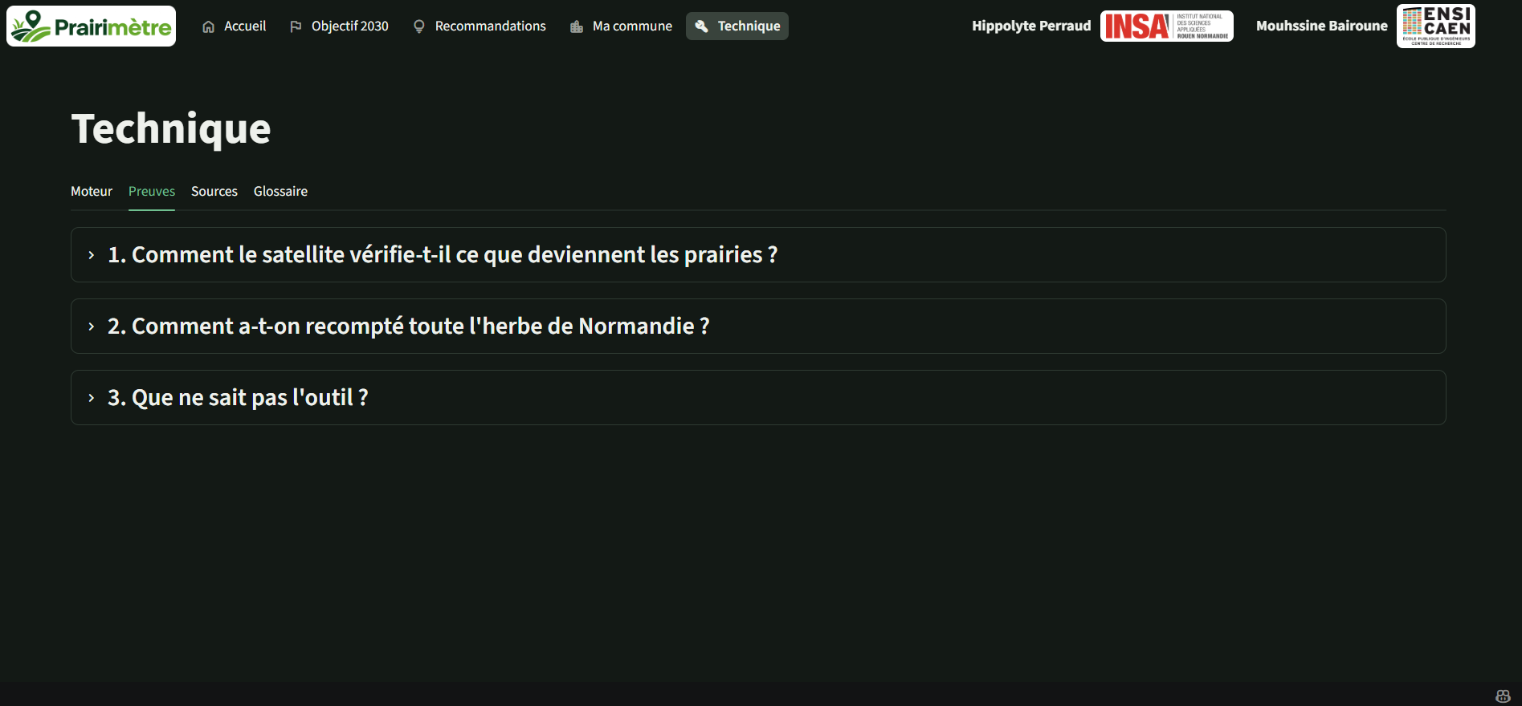
Le moteur : un bouton par source | Les preuves et les limites

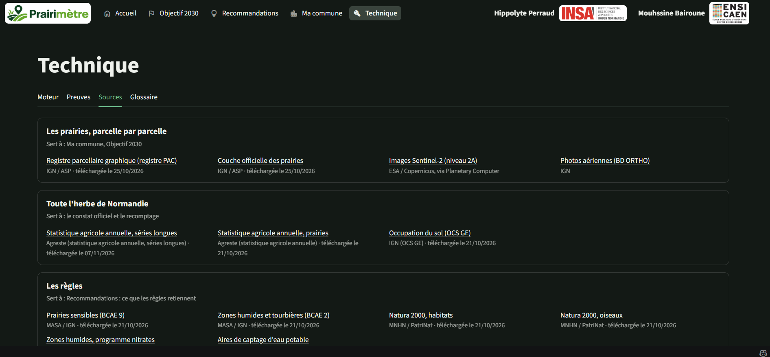 | 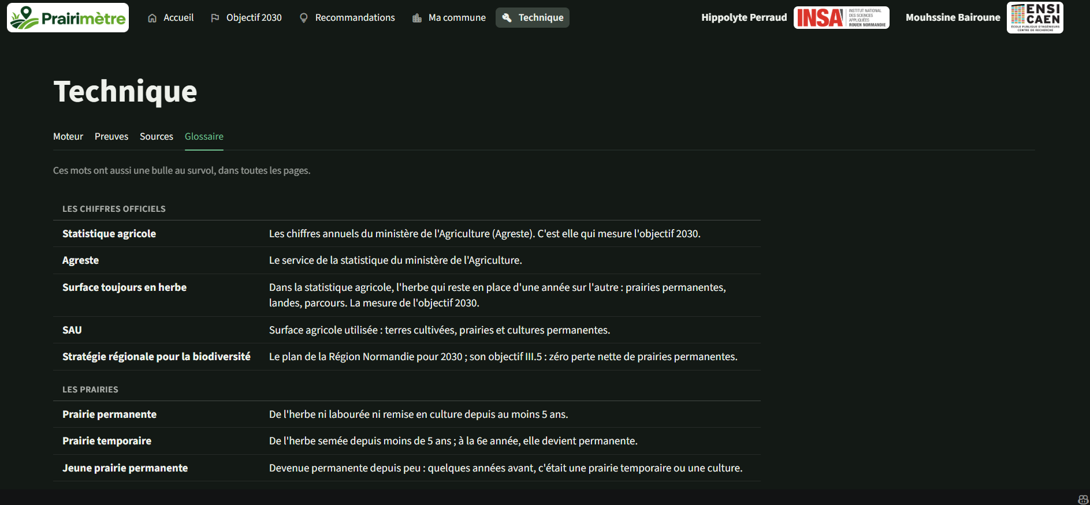
Les sources, rangées par usage | Le glossaire

